实验三 软件详细设计
- 实验目的
学会运用几种常用的软件详细设计工具，如程序流程图、盒图、PAD图和判定表，将给定的软件问题描述转化为过程设计结果，同时进行环路复杂度计算，判断结构化设计结果的复杂性。
- 实验内容
（一）软件模块的详细设计
1.某航空公司规定，乘客可以免费托运重量不超过20公斤的行李，当行李重量超过20公斤，对头等舱的国内乘客超重部分每公斤收费6元，对公务舱的国内乘客超重部分每公斤收费8元，对经济舱的国内乘客超重部分每公斤收费10元。对外国顾客超重部分每公斤收费比国内乘客多1.5倍，对残疾乘客超重部分每公斤收费比正常乘客少一半，对该航空行李托运费问题进行分析设计。
2.在作业2的软件体系及功能模块设计的基础上，自行选择软件中的核心模块进行分析，开展模块设计。
（二）软件模块的详细设计任务
通过实验认真完成以下内容：
1、用Visio绘制模块/算法流程图。
2、用word绘制详细设计结果的判定表（如有判断）。
3、用类C/JAVA代码写出伪码。
4、用McCabe方法计算程序复杂度。首先将1中绘制的程序流程图映射为流图，然后用McCabe方法计算环形复杂度，计算过程写入实验报告。
- 实验结果
（一）
1.算法流程图
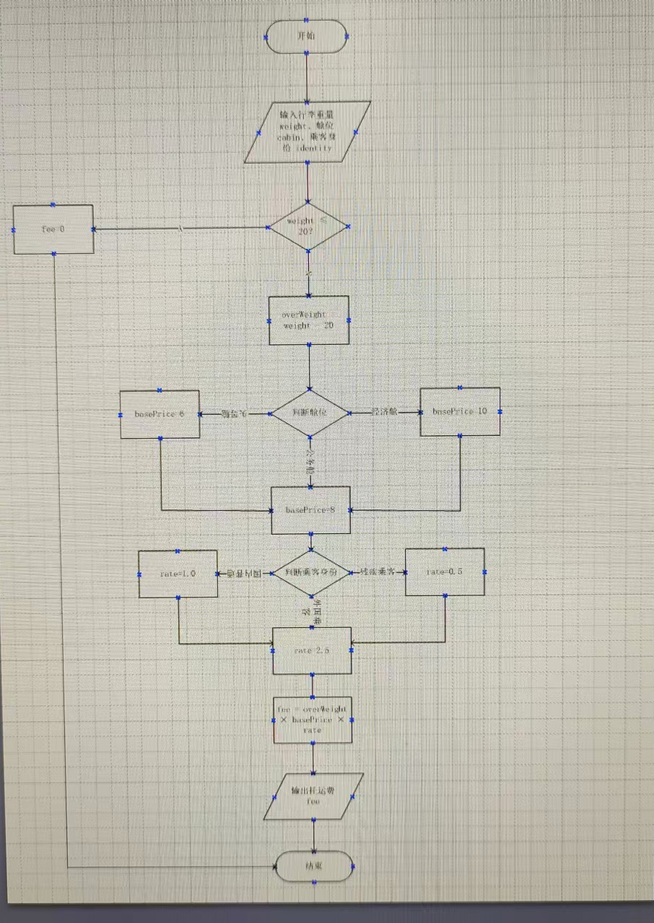
2.判定表
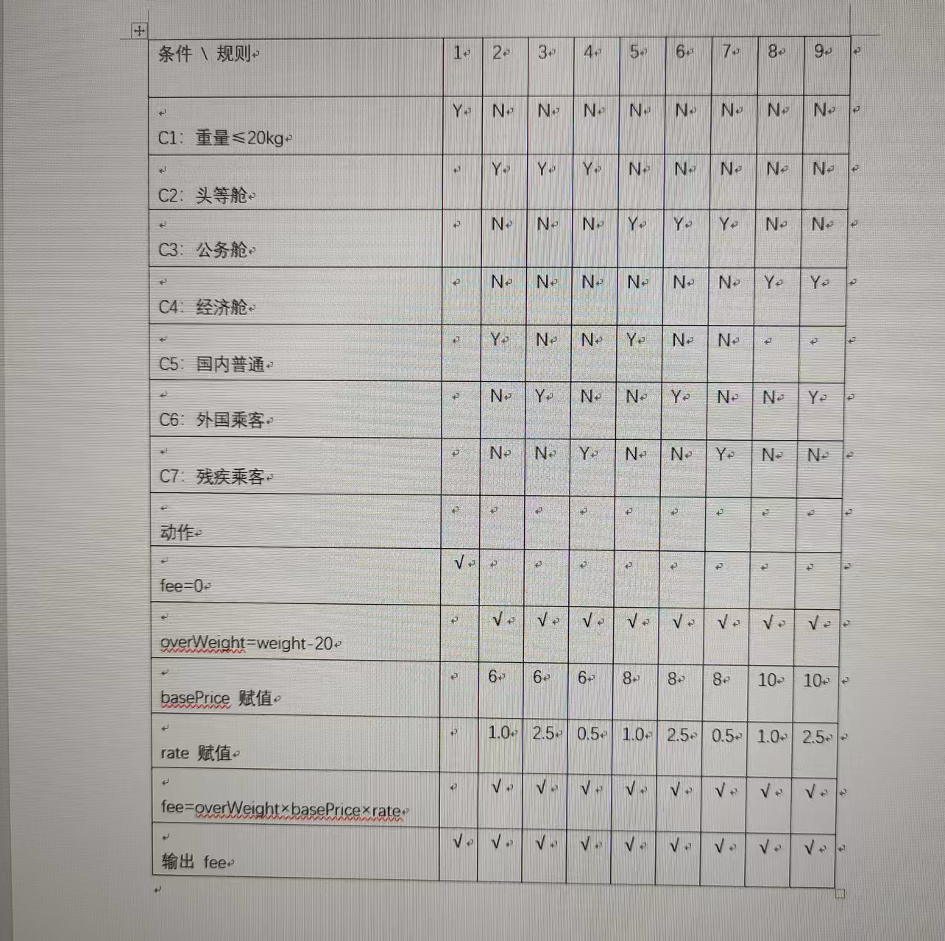
3.伪码(类C)
float calcFee(float w, int cabin, bool isForeign, bool isDisabled)
{
float fee, over, priceBase, price;
if (w <= 20)
{
fee = 0;
return fee;
}
over = w - 20;
if(cabin == 1)
priceBase = 6;
else if(cabin == 2)
priceBase = 8;
else
priceBase = 10;
price = priceBase;
if(isForeign)
price = price * 1.5;
if(isDisabled)
price = price * 0.5;
fee = over * price;
return fee;
}
4.复杂度计算
公式1：环形复杂度 V(G) = 判断节点数 + 1
V(G)=5+1 = 6
公式2验证：V(G)=E-N+2
边E=14，节点N=10 → V(G)=14-10+2=6
结论：环形复杂度 = 6
（二）
模块分析与设计
分析:本次选取物品流转登记模块作为系统核心模块，该模块是系统业务的核心，负责记录宿舍物品借出、归还、转交全过程，是物品溯源与管理的关键。该模块实现物品流转信息录入、物品状态校验、流转记录保存与信息更新功能，能够规范宿舍物品借用流程，避免物品混用、丢失问题。
设计：
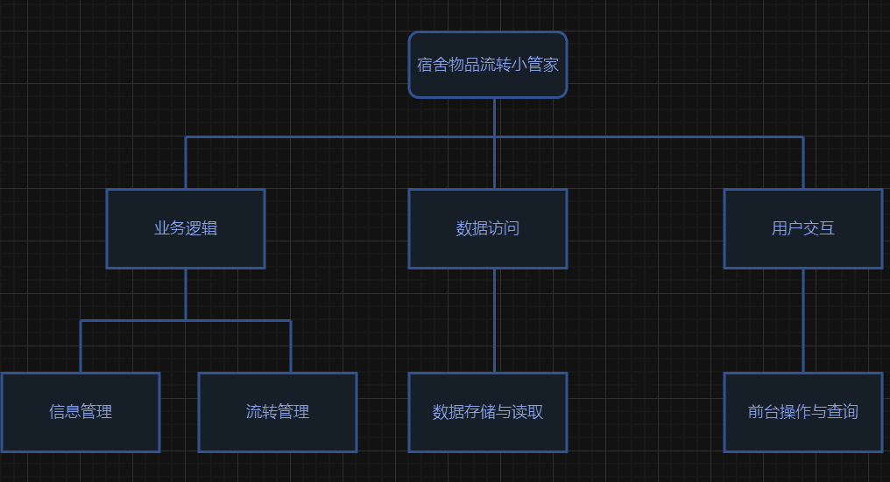
- 成绩评定
该实验成绩满分10分。

